**Documentación Externa**

**Manual de Usuario.**

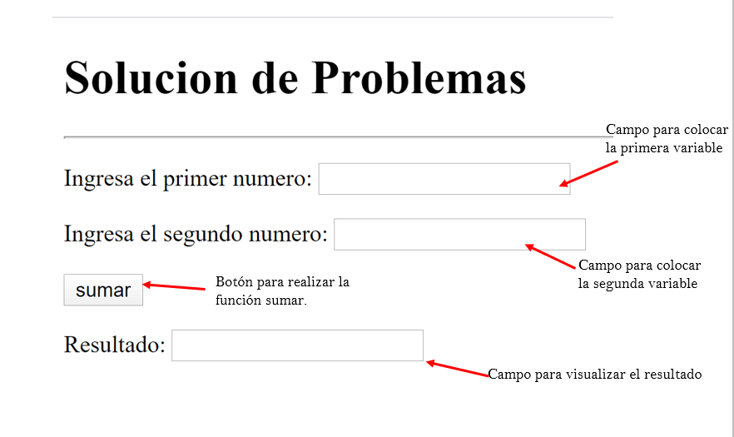Esta será la interfaz que encontraremos al abrir el programa:

Si deseamos obtener un resultado en el programa debemos realizar lo siguiente:

1. Debemos ingresar un número de tipo entero en el campo donde se coloca la primera variable, el cual se marca en la ilustración.
2. Seguidamente debemos ingresar un número de tipo entero en el campo donde se coloca la segunda variable, el cual se marca en la ilustración.
3. Lo siguiente que debemos realizar es dar un clic en el botón sumar el cual se marca en la ilustración.
4. Y por último podremos apreciar el resultado de la suma de las variables anteriormente ingresadas, en el capo resultado, el cual se visualiza en la ilustración.

**Descripción del Problema**

Se necesita un programa que capture dos variables enteras ingresadas por el usuario, con las cuales tendrá que realizar una suma y mostrarnos el resultado de esa suma.

**Autor del Problema**

Gerson Isaac Altamirano Campos.

**Algoritmo**

Inicio

Fin

Captura de Variables

Suma de Variables

Mostrar resultado

**Diccionario de Datos**

|  |  |
| --- | --- |
| **<head>** | El elemento HTML <head> provee información general (metadatos) acerca del documento |
| **<body>** | El elemento body es el contenedor para todos los aspectos representables de un documento. |
| **<h1>** | H1 es el elemento HTML utilizado, de manera habitual, para identificar la cabecera más importante en una página web. |
| **<p>** | El elemento p (párrafo) es el apropiado para distribuir el texto en párrafos. |
| **<button>** | Representa un elemento cliqueable de tipo botón que puede ser utilizado en formularios o en cualquier parte de la página que necesite un botón estándar y simple de aplicar. |
| **<label>** | Representa una etiqueta para un elemento en una interfaz de usuario. |
| **<input>** | Representa un campo de datos tipado que normalmente se asocia con un control que permite a los usuarios editar su valor. |
| **<script>** | La etiqueta <script> permite la inserción de códigos script. |
| **<function>** | Sirve para declarar una nueva función. |
| **<var>** | Es utilizado para definir variables. |
| **If** | IF es una estructura de control utilizada para tomar decisiones. |
| **else** | sirve para indicar instrucciones a realizar en caso de no cumplirse la condición. |

**Código Fuente**

<!DOCTYPE html>

<html lang="es">

<head>

    <meta charset="UTF-8">

    <meta name="viewport" content="width=device-width, initial-scale=1.0">

    <title>Resolución de Problemas</title>

</head>

<body>

    <h1>Solucion de Problemas</h1>

    <!--Esta es la descripcion del problemas:-->

    <h1>Solucion de Problemas</h1>

    <!--Esta es la descripcion del problemas:-->

    <p>

        Realizacion de un programa en el cual el usuario ingresa dos variables,

        el programa las suma y muestra el resultado de esa suma.

    </p>

    <!--Analisis basico-->

    <p>

        Los datos de entrada seran numeros entero y de la misma  manera el resultado sera un numero entero.

    </p>

    <!--Informacion que se desea producir-->

    <p>

        La sumas de las variables

    </p>

    <!--Captura de datos-->

    <hr>

    <p>

        <label for="a">Ingresa el primer numero:</label>

        <input type="number" name="a" id="a">

    </p>

    <p>

        <label for="b">Ingresa el segundo numero:</label>

        <input type="number" name="b" id="b">

    </p>

    <!--Boton que llamara la funcion sumar-->

    <button onclick="sumar();">sumar</button><br>

    <!--Campo que muestra el resultado-->

    <p>

        <label for="resultado">Resultado:</label>

    <input type="number" name="resultado" id="resultado">

    </p>

    <!--Funcion sumar-->

    <script>

        function sumar(){

            var a=document.getElementById("a").value;

            var b=document.getElementById("b").value;

            var resultado;

 //Verificamos si el campo esta en blanco

if(a==""){

                a=0;

            }

            else{

            a=parseInt(a);

                    }

            if(b==""){

            b=0;

            }

            else{

                b=parseInt(b);

            }

            //Realizamos la suma

            resultado=a+b;

            //Mostramos el resultado

            document.getElementById("resultado").value=resultado;

        }

    </script>

</body>

</html>